Fecha: _18/05/2025____________________________________________

Alumno/a: ___________Alan Martinez________________________________

CI: 6005275___________________________________

Correo: afme002@fpuna.edu.py __________________________________

**Implementación de casos prácticos**

**1- Creacion del proyecto**

Resultados (capturas de pantalla):

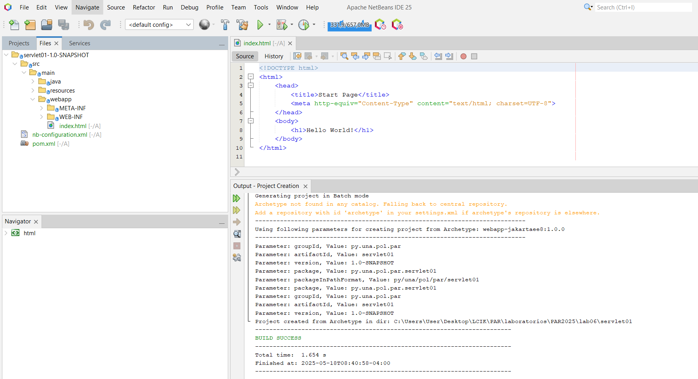

**2- Probar si funciona el servidor web: (Run-F6)**

Resultados (capturas de pantalla):

Autenticador de tomcat:  
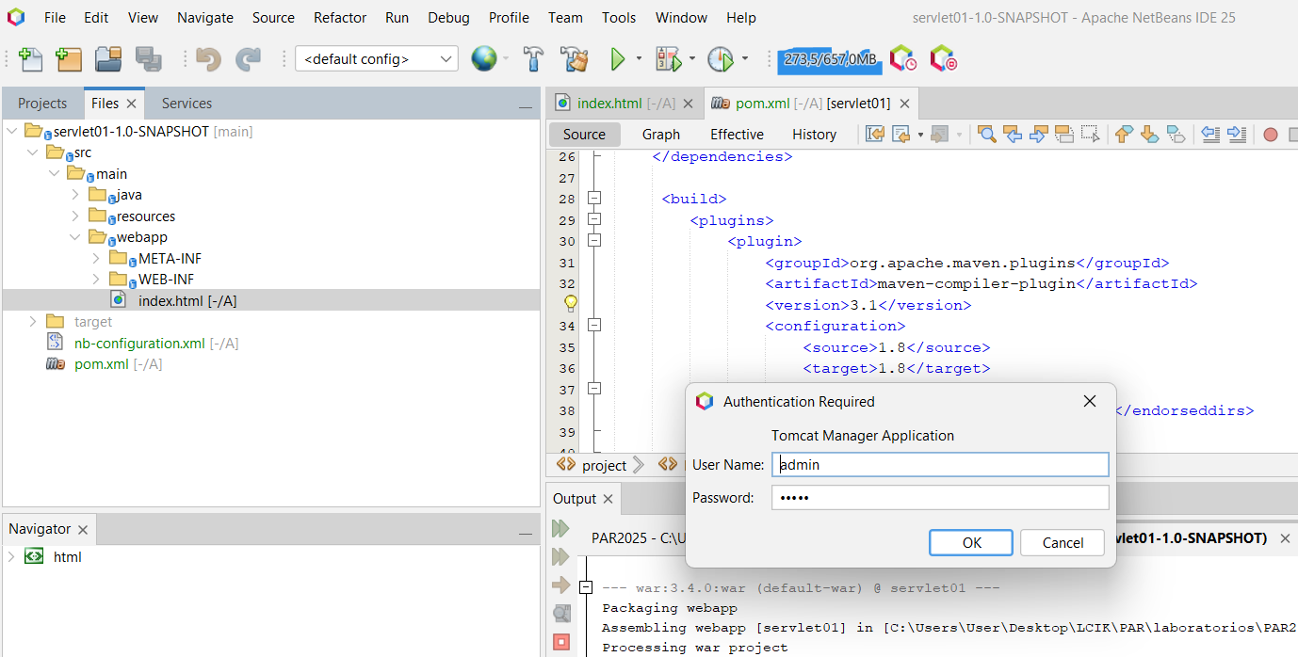

Index:

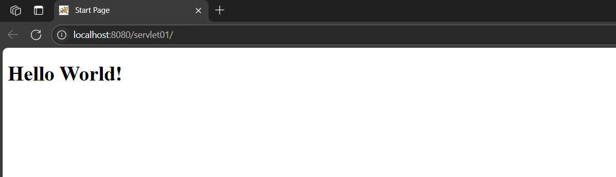

**3- Creamos el primer Servlet**

Resultados (capturas de pantalla):

3.1.Creamos un paquete para contener los servlets (buenas prácticas)

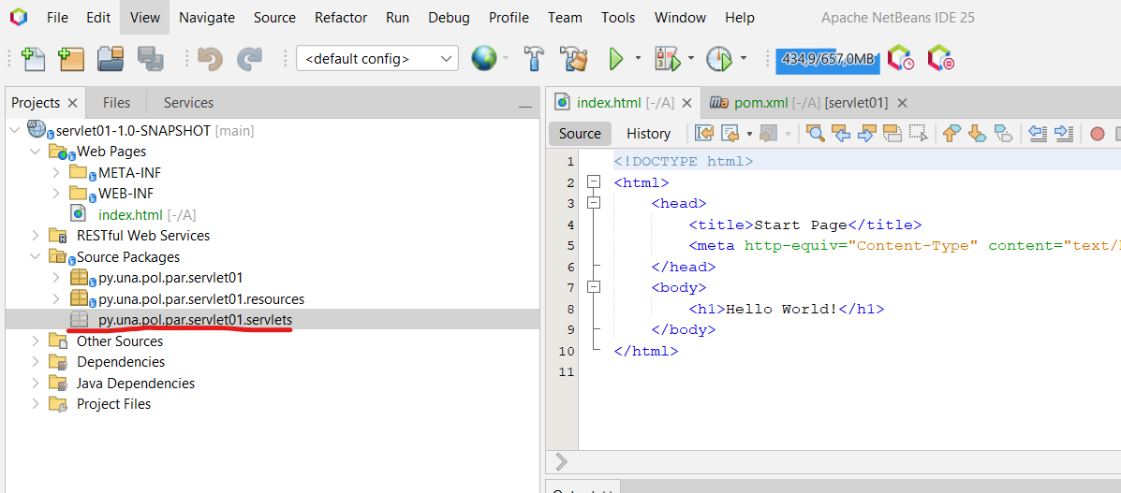

3.2.Creamos servlets como tal, en el paquete creado

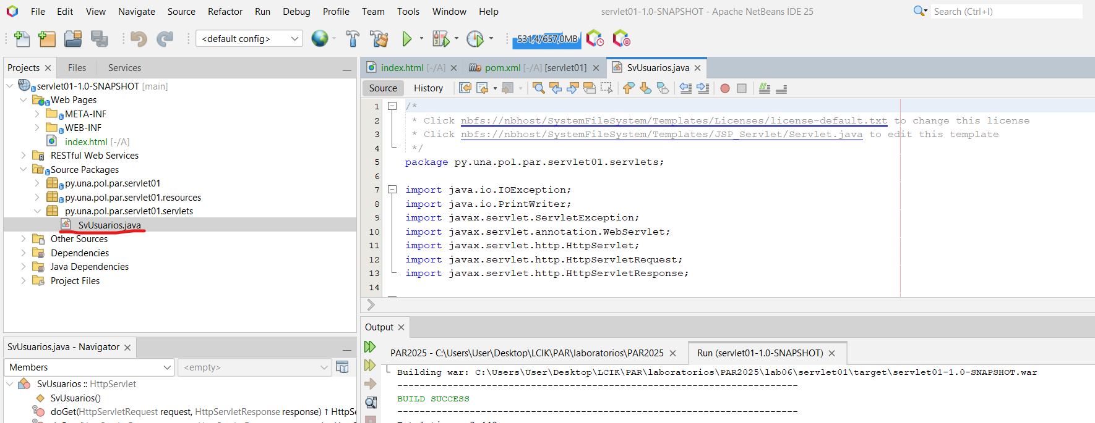

**4- Creamos index.jsp (JSP), como puerta de entrada**

Resultados (capturas de pantalla):

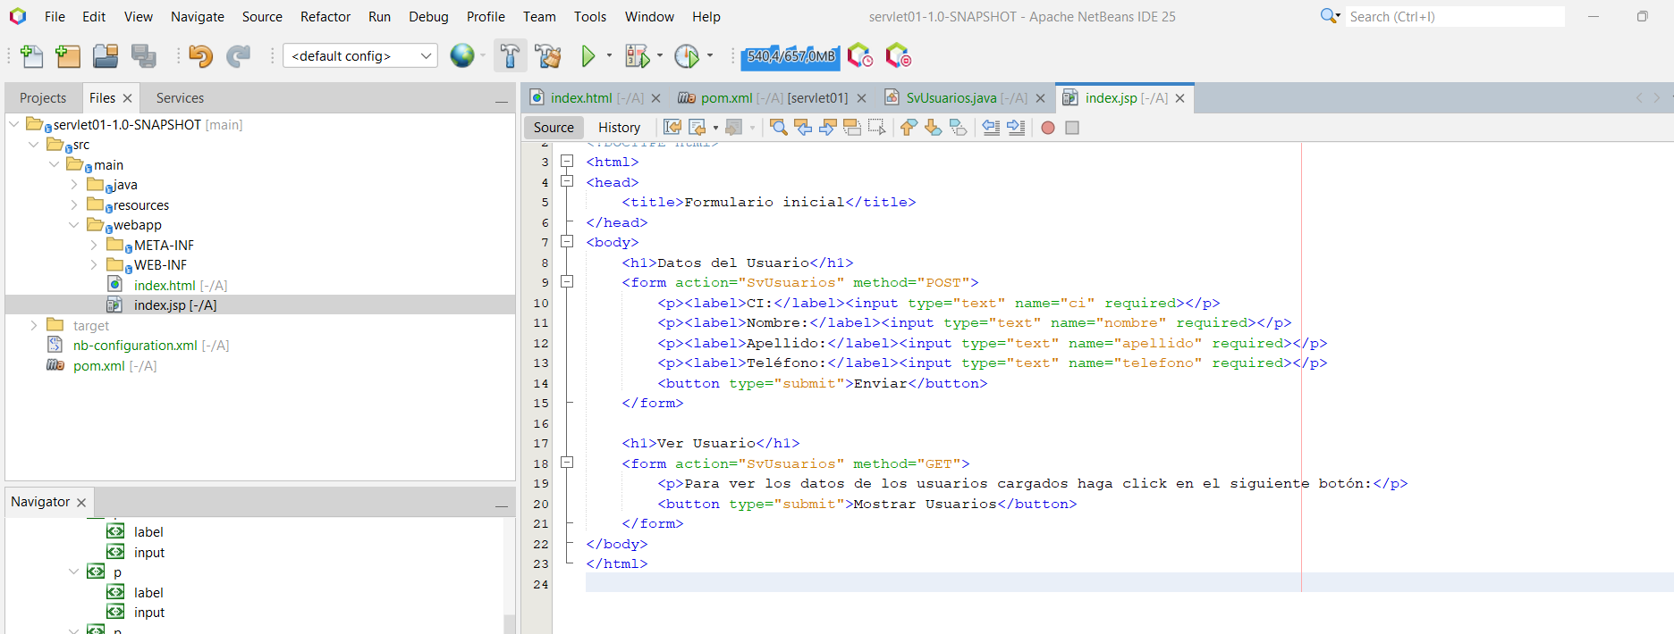

**5- Editemos el SvUsuarios.java**

Resultados (capturas de pantalla):

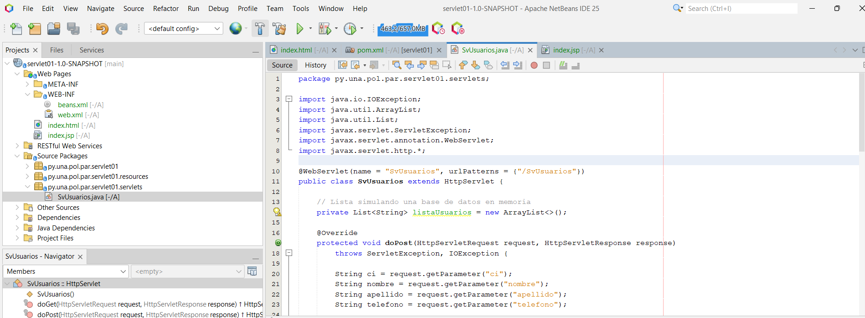

**6- Funcionalidades**

Resultados (capturas de pantalla):

Pagina Principal

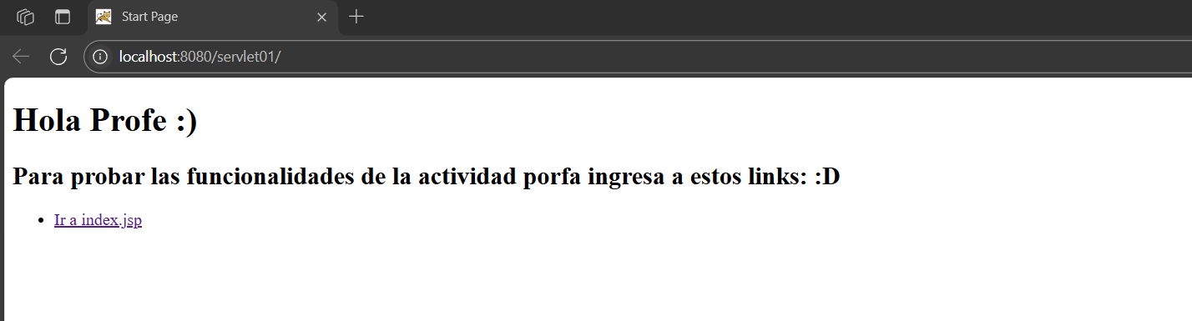

Formulario Usuarios

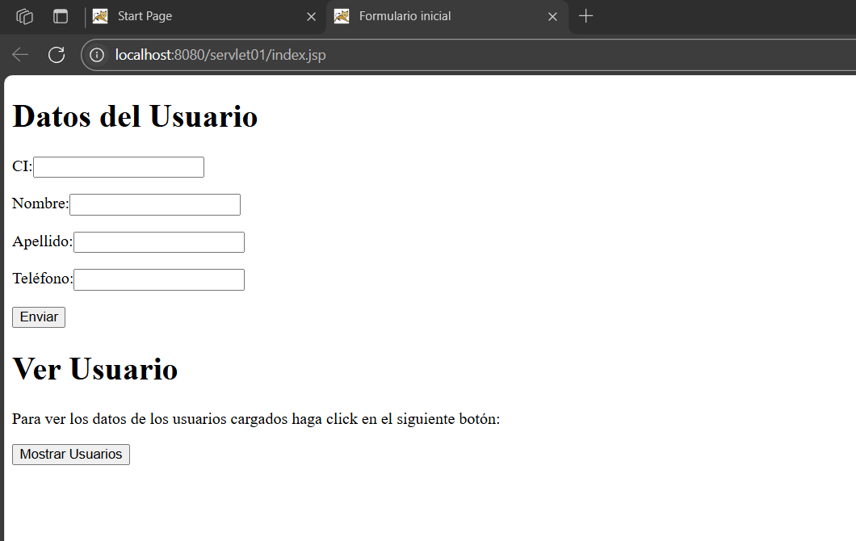

Carga:

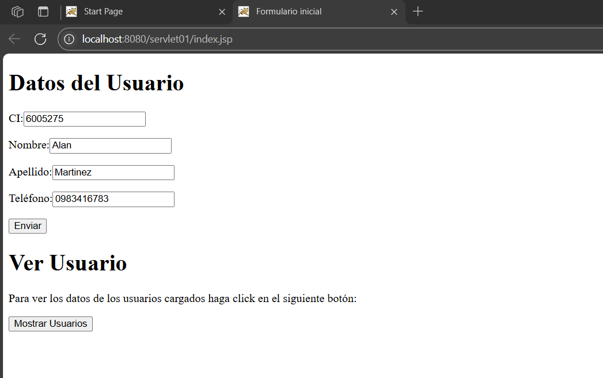

\

Se Envia:  
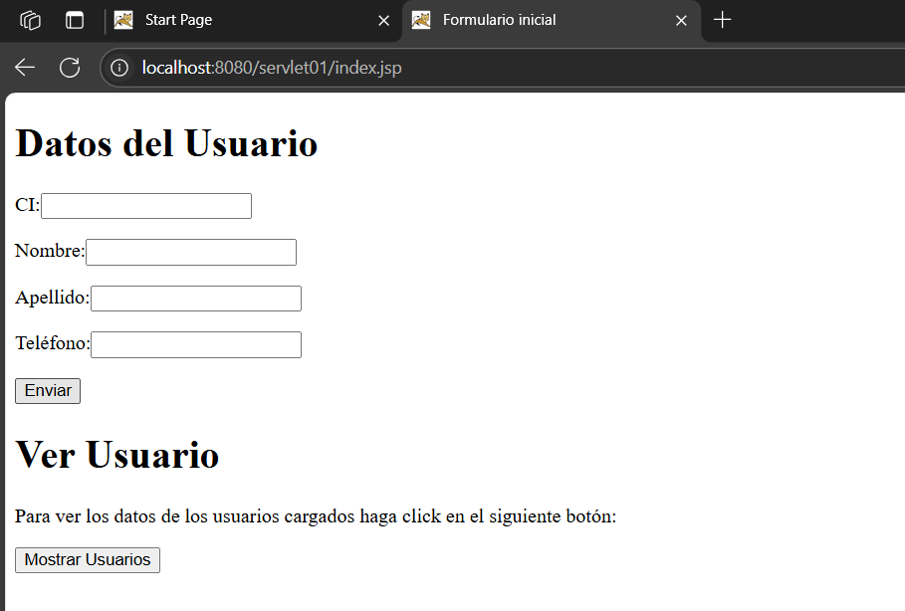

Listado de usuarios:

